智能顶车装置改造技术方案
一、工程概况
江都四站于1973年11月开始兴建，1977年12月竣工。2008年9月，国家南水北调江都四站更新改造工程开工，2010年6月主要工程完成，改造后安装7台ZLQ30-7.8型大型立式液压全调节轴流泵，直径2.9m，设计单机流量30m³/s，设计扬程7.8m，配套为TL3400-40型3400kW同步电动机，总抽水能力210m³/s。
二、顶车原由
立式水泵机组中采用800kW以下电机的推力瓦中心与抗重螺丝中心一般会偏心10mm，这种偏心装置的作用是使停机时在推力瓦与镜板间有一微小倾角，用以保持油膜使开机时不需进行顶车操作。但采用800kW以上的电机，为保障机组运行安全，推力瓦中心与抗重螺丝同轴，当机组停机时转动部件的荷重通过镜板紧紧压在推力轴瓦上，时间越长，镜板和推力轴瓦之间的油膜被挤得越薄，甚至干燥无油膜，因此停机时间越长的机组，在下次开机前，必须用高压油泵顶起千斤顶，从而顶起机组的转动部分3～5mm，让油重新进入镜板与推力轴瓦之间的间隙，重新形成油膜，然后开机，以避免烧瓦。
- 目前顶车现状
顶车装置由4只千斤顶、2路油管以及1台移动液压油泵组成。4只千斤顶分别安装在机组下机架四个角上，2路油管将4个千斤顶的进、出油口串联并将外接口留至基础墩外立面1.2米处，1台移动液压油泵提供千斤顶工作所需的液压油组成。当执行顶车操作时，运行人员需将液压油泵连接至油管外接供、排油口，按泵开按钮，将转换开关旋至点动，顶车时持续按起升按钮，此时观察转子顶升高度，待顶升高度合格后，松开起升按钮，按缩回按钮回收压力油，并按泵停按钮，完成顶车操作。
- 改造内容
安装液压多点同步顶升设备系统，实现远程同步控制单台机组的顶车操作。
1、技术要求：
（1）单控制点连接 4 台双作用千斤顶(目前已安装到位) 。
（2）4 台千斤顶上下腔分别用油管连通汇集同一出、回油口（目前已安装到位） 。
（3）具备 7 个控制点的顶升/下降控制系统；
（4）控制电磁阀组及传感器需就近安装至主机组旁；
（5）7 个控制点可实时采集并显示压力/位移数据；
（6）自动控制设备可以根据设定的位移值自动顶升对应机组到位停止，停留需要的时间后自动下降，监视过程中载荷值，有异常则报警；
（7）设备需在电磁阀自动控制系统发生故障时能够由手动控制方式替代作业；
（6）设备需在液压泵发生故障时能够由原有上一代设备替代作业；
2、系统基本配置
序号 | 型号 | 名称 | 数量 | 主要原件
1 | EP-60 | 液压泵站 | 1 | 柱塞泵 70mpa
 |  |  |  | 电动机 2.2kW
 |  |  |  | 电磁换向阀 70mpa
 |  |  |  | 60 升油箱
2 | SPLC-8 | PLC 控制台 | 1 | PLC 控制器
 |  |  |  | 10 寸触模屏
 |  |  |  | 操作台 900×800×500
3 | SLV-15 | 控制阀组 | 7 | 电磁换向阀 70mpa
 |  |  |  | 手动截止阀 70mpa
 |  |  |  | 液控单向阀 70mpa
 |  |  |  | 压力传感器
4 | W-CL-20 | 控制电缆 | 7 | 20 米国标
 |  |  |  | 航空插头
5 | DN420-80 | 位移传感器 | 14 | 激光测距传感器 80mm
6 | HH400 | 高压油管 | 200 | 不锈钢高压油管、快速接头 70mpa
- 改造方案
（1）系统的总体主要由液压系统、电气控制系统两部分组成。
电液控制系统用于实现构件的升、降及保压动作。
系统选择自动控制液压站可连接 7 台控制阀组。泵站本身带有1套三位四通电磁阀和压力控制阀，通过电磁阀的换向实现升降动作，通过机组旁安装的电磁阀组实现对应机组的升降动作。选用的高压电动泵和高压电磁阀充分满足与既有液压千斤顶的完全兼容。
每个控制阀组配有一套旁路手动阀，当电磁阀发生故障时，可以选择用手动阀就地手动控制。
每个控制阀组出口处安装压力传感器，实时监测各点压力值，并根据压力值和油缸缸面积自动换算成吨位值显示在人机界面上。可以在人机界面上手动输入报警值，当检测的 压力载荷超出报警值系统发出声光报警。
液压系统原理图如下：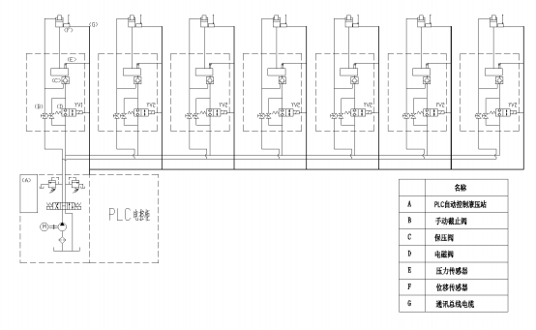
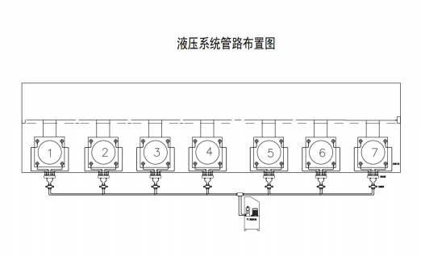

（2）安全设置
根据要求设置硬管连接，主油管供油至基础阀块。基础阀块装配电磁阀，可实现远程控制升降，监控顶升高度。当 PLC 故障，可以用按钮直接操作上升下降动作。当电磁阀故障，常规液压站同样也能直接连接，高速响应应急。上升时，通过一只激光测距仪来控制千斤顶上升的高度，设置为上升3-5mm后停止上升；通过另一只激光测距仪来判定、验证千斤顶是否上升，防止控制上升的激光测距仪失灵。
（3）本体触摸屏功能
触摸屏可以实现 32 点同步操作及监控；单机操作时16 点同步操作及监控；可以对系统参数进行设定（如油缸参数、保护压力、贴合压力、报警设 定、精度设定）；可以查看和导出位移、压力数据的记录；可以查看系统报警信息。
相关参数指标的说明如下：
油缸吨位：在对应的各个点油缸吨位中输入每个控制点接入系统的千斤顶吨位的总和，所有的控制点应该接入相同吨位的千斤顶，需要注意的是每个控制点的吨位并不一定等于千斤顶的吨位，应该是千斤顶的吨位乘以每个控制点千斤顶的个数。
保护压力：设定一个系统允许的最高压力，低于系统安全阀设定。
贴合压力：顶升前须设定贴合压力。贴合压力的值为 0~20MPa。具体依据顶升重量而 定，一般设定为 5Mpa。
同步精度设置：设置要控制的顶升精度。
位移报警差设置：设置同步模式下同步位移差的报警阈值。
位移超时时间：设置同步模式下单点长时间无法动作的超时时间值。
自动停机时间：设置异步模式下长时间无操作时的电机自动停机等待时间。
下降占空比 ON/OFF：用于设定同步下降时的各电磁阀通断占空比，避免系统下降过快。
联动精度：设置双机联动时的同步精度。
联动调整值：设置双机联动时的同步调整补偿值(一般不需要调整) 。
油缸额定压力：设置油缸额定吨位时的额定工作压力。
4、主要设备功能特点
（1）液压站
由一体式框架、液压油箱、电动泵、换向阀组、PLC 本地控制柜、操作界面、位移 /压力传感器组成；
每路液压油缸控制点配套高精度位移/压力传感器，实时显示；
配备本地操作界面，利用 10"工业触摸屏及按钮，实时显示位移/压力数据，实现顶升下落作业，并具备数据记录/报警功能；
具备位移/压力变化监控功能，当任意控制点位移/压力变化值超过设定时，系统发出报警通知；
可与上位机通讯，拓展远程监控功能。
（2）控制阀组
每套控制阀组主要构成：
集成阀块 1 个：45#钢材料，表面镀铬；
电磁阀 1 个：球阀结构：工作压力 70Mpa；
压力传感器 1 个：63Mpa，电流输出信号；
手动截止阀阀 2 个：工作压力 70Mpa；
设备形式：便携式、壁挂式；
主要功能及特点：实现各油路可单独控制，保压不串油；
全程显示所有工作点的载荷数据；可以远程自动控制，也可以就地手动控制；设备体积小，适合就近安装，与既有设备兼容；
（3）激光位移传感器80mm
主要参数：
工作温度：0℉－185℉(－40℃－85℃) ；
储存温度：0℉－185℉(－40℃－85℃) ；
输出形式/供电：4-20mA DC/＋24VDC；
非线性(±%FS) ：优于 0.2%FS ，100mm 以下最大误差
0.2mm；
分辨率：0.05mm；
功能特点：铝制外壳，在恶劣工况下可靠工作；便携安装，快速电气连接，方便使用。
（4）压力传感器
主要参数：
测量范围：0-63 MPa；
测量精度：0.1%FS；
供电电压：DC24V；
信号类型：4-20Ma；
功能特点：不锈钢外壳，在恶劣工况下可靠工作；高爆破压力，快速电气连接，安全可靠。
（5）电磁阀
主要参数：额定工作压力：70MPa；最大流量：20L/min；
主要功能及特点：控制油缸上升下降运动方向；
- 售后服务要求
1、现场培训
当设备交付后，按用户要求安排专业工程师到现场为用户提供设备使用培训。
2、 现场组装、调试
在首次使用时，中标单位对设备进行安装调试，直到设备调试合格。
3、现场技术支持
遇到问题需要解决时，中标单位能在1小时积极响应，以最快的方式为用户提供技术支持或解决方案。
4、维修服务
对于需更换的易损部件，中标单位应适当储备，当设备发生问题时，有在用户现场可以完成维修的能力和条件。
5、质保期内的服务内容
设备整体质保5年。在质保期内使用因非人为因素所发生的损坏，中标单位负责免费维修或更换部件。
6、长期技术支持
中标单位保证能够向甲方提供长期的技术支持，在遇到问题时，尽全力为提供解决方案，并会不定期的将新产品、新技术信息传达给用户，帮助用户使其工作效率达到最优化。

